Středisko volného času KORUNKA,
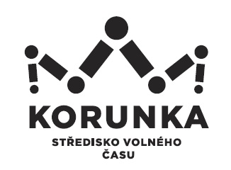
Ostrava – Mariánské Hory, příspěvková organizace
Korunní 49, 709 12 Ostrava Mariánské Hory

Sintaka Direct s.r.o.
Poděbradova 1833/99
702 00 Ostrava

IČ: 017 02 327

V Ostravě dne: 26. 11. 2019
Objednávka č.: 67/2019
Číslo jednací: SVCKO/ /2019/SEPK

Objednáváme u Vás zhotovení a dodání nábytku pro učebnu střediska přírodovědců – dle 3D návrhu:
- sestava 1 výška 272 cm, sestava 2 výška 195 cm
- stůl UNI 7 ks

Cena včetně montáže, dopravy a vynášky - dle cenové nabídky
ze dne 20. 11. 2019: 191.276,- Kč vč. DPH

Kontaktní osoba: Mgr. Litviková
Potvrzenou objednávku prosím přiložte k faktuře.

Bankovní spojení: Podpis a razítko:
KB Ostrava, č. účtu

DIČ: CZ75080508 (neplátce DPH) Mgr. Jana Secová – příkazce operace IČ: 75080508

PŘI FAKTURACI UVÁDĚJTE VŽDY ČÍSLO OBJEDNÁVKY
Fakturu zasílejte na adresu: Středisko volného času Korunka, Korunní 49,
709 12 Ostrava – Mariánské Hory

